Shopify独立站单页结账页面设置技巧
我之前服务过一家家居用品品牌，产品很好，但顾客经常在结账时放弃，转化率低。试过很多促销，效果都不好，直到他们开始使用Shopify单页结账，转化率才有了很大幅度的提升。这件事也让我对Shopify单页结账有了新的认识。
今天，我就来给大家分享一些关于Shopify单页结账的实用技巧，帮助你的店铺提升转化率，留住更多客户。
一、利用 Shop Pay提升转化
Shop Pay 是 Shopify 提升转化率的终极王牌。Shopify在登录页面上大力推广 Shop Pay，并将它作为访客结账的优质替代方案。相关统计数据显示，平均有 43% 的买家信任并选择 Shop Pay 作为他们的首选结账方式。
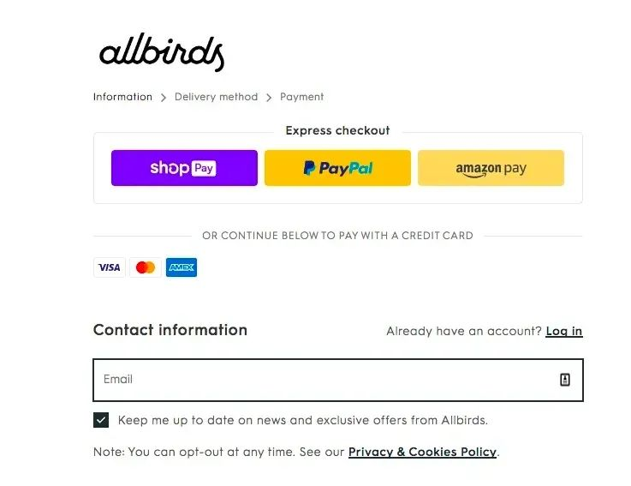
Shop Pay 备受欢迎的主要原因是它结账快：
- 安全又方便：它会把买家的送货和账单信息存好、加密，结账时只需简单点击。
- 付款很灵活：店铺能提供最长24个月的免息分期，买家压力小。
- 复购超便捷：买家之前的信息它都会自动记录，方便回头客快速结账。
Shop Pay 还有这些好处：
- 推广渠道多：它不仅可以给你的 Shopify 店铺添加一个显眼的 Shop Pay 按钮，还能在 Google、Instagram、Facebook 这些社交平台上推广。
- 支持多语言：它支持多种语言，方便不同国家的买家使用。
二、自定义语言加快结账速度
大多数情况下，顾客在本地或国内没能找到心仪的商品，是不会轻易放弃的。据调查数据显示：57%的网购者更愿意在国际网站购物。不过，很多消费者都不满国际电商的配送体验，在这种情况下，要是消费者用自己熟悉的语言购物，心里会踏实很多。
在此之前，出海营销人员要确保：
- 检查你的商店主题是否兼容多种语言销售。
- 修改在线商店的默认语言，再添加其他语言，这样客户就能选择自己喜欢的语言。
- 如果你想要的语言不可用，或者你想要编辑默认翻译，可以创建原始翻译。
如何编辑和添加多种语言到 Shopify 单页结账：
1.进入设置：从 Shopify 管理员，转到“设置”>“语言”。
2.添加语言：点击“添加语言”，从下拉菜单中选择一种语言，然后点击“添加”。
3.选择市场：选择一个活跃的市场来添加你的语言。
4.导入或安装翻译：
你可以用翻译和调整应用程序把翻译好的内容导入 Shopify。或者，去 Shopify 应用商店，给你的商店装个翻译应用。然后按照应用里的步骤，翻译你在线商店的内容，就可以发布新的语言版本。
5.预览语言：点击“预览”，在你的在线商店中查看不同的语言。你可以预览已发布和未发布的语言。
6.发布语言：从 Shopify 管理员转到“设置”>“语言”，在“未发布的语言”中，点击你想要向商店中的客户提供的语言旁边的“发布”。
7.保存设置：点击“保存”。
重要提示：添加语言只能把支持的语言翻译应用到主题和结账页面，你要是想把翻译用到其他店铺内容上，就需要导入翻译或者用专门的应用程序。
三、预填客户信息单页结账
在实体店，大多数客户都习惯了便捷的一键付款。但在网上商店，任何一点麻烦（比如多填一个字段或者运费太贵）都可能让顾客放弃结账，导致销售损失。
健康食品品牌 Stellar Eats 遇到了这样的问题，他们发现很多顾客把商品加入购物车后就放弃结账。揪其归因，他们把店铺升级到了 Shopify 的单页结账模式。结果，网上商店的在线转化率提高了3.5%，收入也有了明显增长。
Stellar Eats 的联合创始人兼首席产品官 Emma Kula 说：“单页结账真的改变了游戏规则，减少了麻烦，尤其是运费能自动计算，顾客下单就更容易了。”
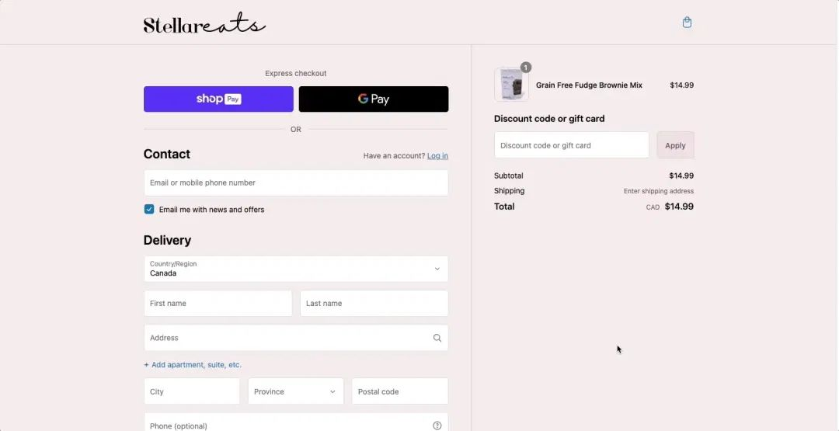
四、提供分期付款选项
从2021年到2026年，全球“先买后付”（BNPL）交易额预计将增加近4500亿美元。这种付款方式允许购物者先支付总购买价格的一部分，然后在选定的时间段内分期支付剩余款项。
Hemlock and Oak 品牌引入了预订分期付款功能，为消费者提供了更灵活的支付方式，加速了购买决策。这种支付方式有效降低了消费者的支付压力，让他们更愿意完成交易。结果，该品牌的店铺整体转化率提升了7%，在激烈的市场竞争中吸引了更多客户。
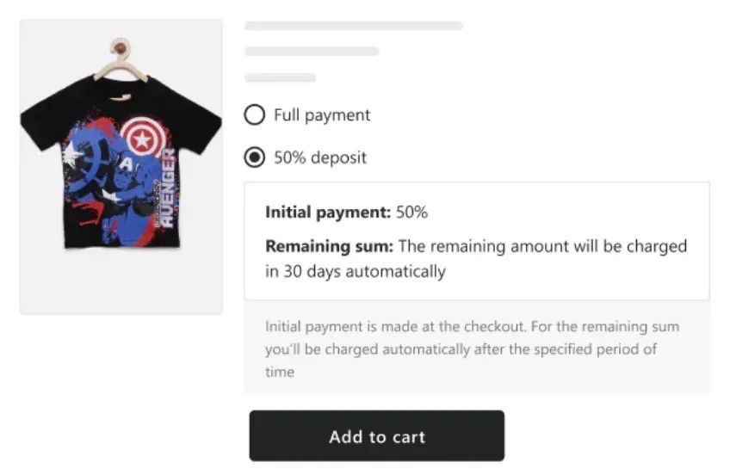
五、在单页结账时自动更新详细信息
在单页结账过程中，自动更新详细信息是关键。因为隐性成本往往是导致购物者放弃购物车的主要因素，而 Shopify 的单页结账功能可以解决这一问题，它能让订单摘要和定价随着购物者的操作实时动态更新。
比如，当购物者输入促销代码、优惠券、送货地址以及选择送货方式时，运费和价格都会自动调整。此外，如果购物者对产品进行编辑，这些更改也会迅速反映在订单摘要里。
专业提示：在单页结账界面启用产品缩略图和简短的产品描述，可以帮助购物者快速确认他们的选择，从而减少因不确定而点击后退按钮的情况。
六、启用第三方应用程序
Shopify 的单页结账功能已经很出色了，但你还可以通过启用第三方应用程序来进一步提升它的性能，进而实现更高的转化率。这些应用程序能帮你收集更多关于买家在结账时的偏好信息。第三方扩展应用程序可以通过以下几种方式提供帮助：
- 提供个性化推荐，
- 添加订阅选项，
- 引入忠诚度计划，
- 提供取货选项，
- 增加礼品信息字段，
- 启用定制折扣，
- 结合折扣代码，
- 根据客户位置自动填写运费。
借助第三方扩展，你可以像Aerosoles一样，添加包裹保护、新闻通讯和文本注册功能，甚至设置购物车倒计时器作为紧急策略，以此提升用户体验并提高转化率。
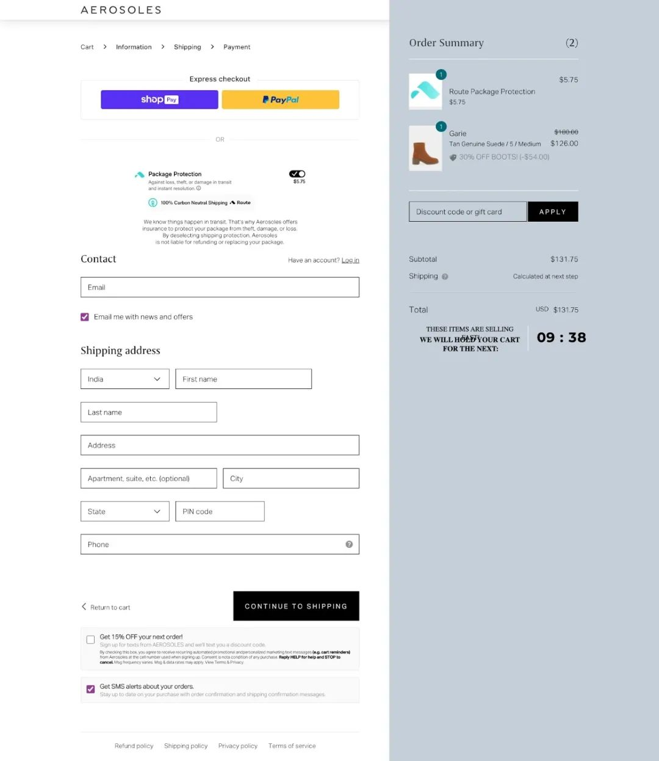
七、移动端设计优化
hopify 商店一般会让客户在结账页面的表格里填信息。但说到移动结账优化，关键还是支付要方便。比如，你可以在填表之前先给个快速结账的选项。像 Glossier 这样的品牌，就是先显示快速结账选项，再让用户填信息，这样移动结账体验就优化了。
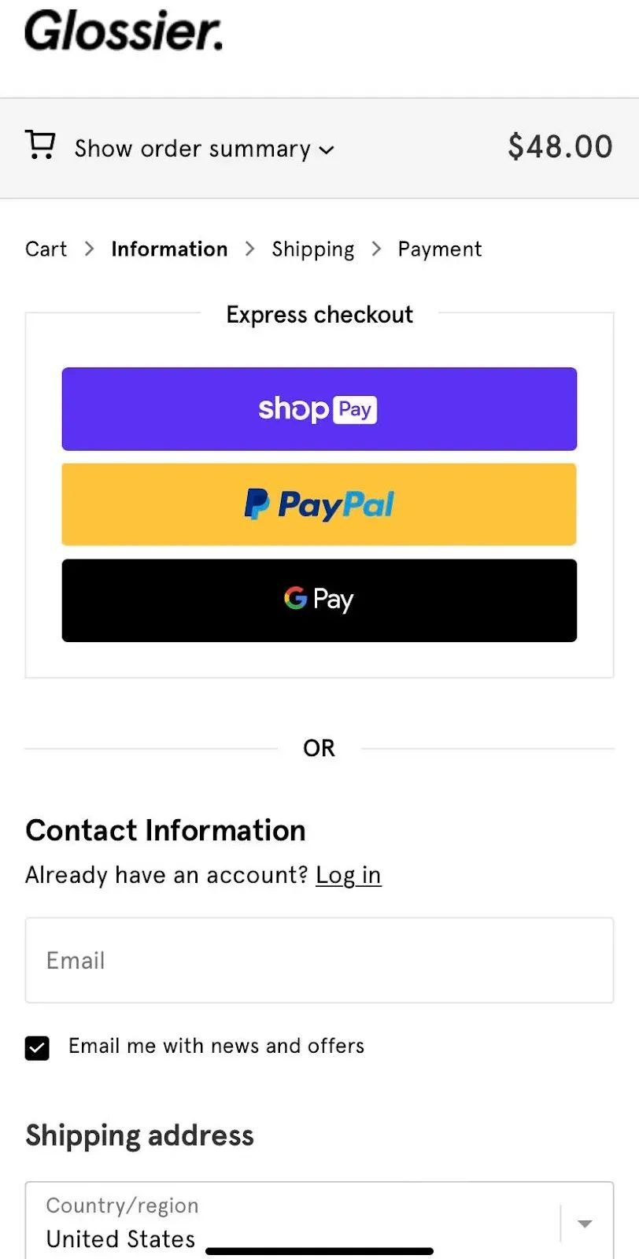
Shopify 单页结账，简单又高效，给消费者带来很好的购物体验，提升他们的转化率和满意度。凭借单页结账功能，不管是第一次买东西还是回头客，都能轻松搞定结账，享受顺畅的购物过程。

